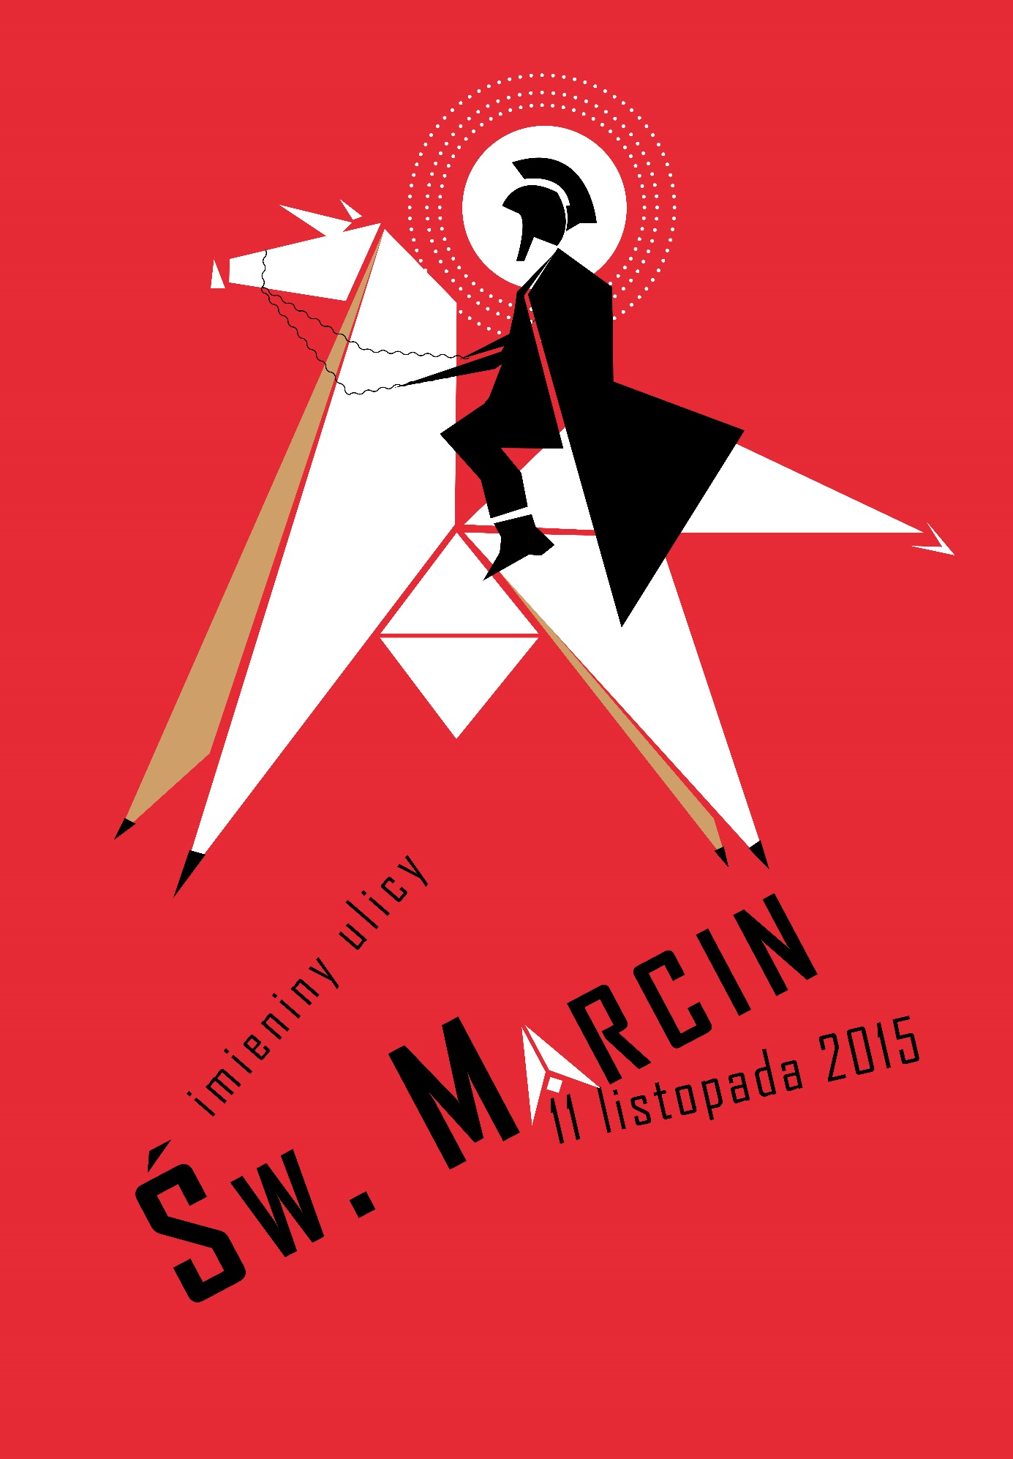

I M I E N I N Y U L I C Y Ś W I Ę T Y M A R C I N 2 0 1 5
Podczas tegorocznych Imienin Ulicy pragniemy radośnie się bawić, ukazując jednocześnie niezwykły potencjał, jaki ma główna ulica centrum Poznania. Planując działania animacyjne bierzemy pod uwagę nasze doświadczenia z wielu wydarzeń, przeprowadzonych na Świętym Marcinie w ostatnich latach. 11 listopada zapraszamy do wspólnego spędzenia czasu na wybranych, świętomarcińskich podwórkach, wolnych miejskich lokalach i na samej ulicy.
W przestrzeni miasta będzie można usłyszeć dźwięk, najstarszej w Wielkopolsce, katarynki Tadeusza Zajdowicza oraz zobaczyć kuglarzy
z grupy Flow Fire&LightShow.

g. 11 – 20
KIERMASZ ŚWIETOMARCIŃSKI
na północnej nitce ulicy Św. Marcin pomiędzy ul. Kościuszki i Ratajczaka
g. 12 – 15
RODZINNE WARSZTATY TWORZENIA TRADYCYJNEJ BIŻUTERII
Hol Wielki CK ZAMEK
Zapraszamy na stoisko Gazety Wyborczej, gdzie z całymi rodzinami będzie można tworzyć świętomarcińską biżuterię. Wyroby jubilerskie od tysięcy lat zdobią kobiece dekolty i nadgarstki,
a i wielu mężczyznom nie są obce ich bogate wzory. W czasach średniowiecza, kiedy na świat przyszedł Święty Marcin, biżuteria nawiązywała do tradycyjnych, prostych form. Nadzwyczaj ceniono kabłączki skroniowe. Bardzo modne były również zausznice – ażurowe, z paciorkami, w rozmaitych kształtach.
W XII wieku, czasie powstania podmiejskiej osady nazwanej od patrona – Święty Marcin, popularność zdobywały cenne kamienie mocowane do wielkich pierścieni. Pasja tworzenia biżuterii nie przemija, dlatego 11 listopada, na stoisku Gazety Wyborczej będzie można stworzyć własne bransolety i naszyjniki dobierając wzory i kolory z kilkudziesięciu propozycji korali. Pokazane będą kamienie szlachetne używane w jubilerstwie w czasach Świętego Marcina, a najmłodsi uczestnicy warsztatów będą mogli wykonać dla siebie ozdoby biżuteryjne ze świętomarcińskim rogalami
w wersji mini.
g. 14 – 14.30
KOROWÓD ŚWIĘTEGO MARCINA
od ul. Piekary do Alei Niepodległości
W korowodzie udział weźmie około 400 uczestników: aktorzy, muzycy, trzy orkiestry, w tym między innymi Orkiestra Dęta ze Swarzędza. Pojawią się także historyczne pojazdy i obiekty artystyczne, a w tle będzie można usłyszeć specjalnie przygotowaną muzykę mechaniczną.
Koordynatorem całości, twórcą większości kostiumów oraz obiektów jest Piotr Tetlak, lider Interdyscyplinarnej Grupy Teatralnej ASOCJACJA 2006.
Oprócz artystów skupionych wokół ASOCJACJI 2006 w Korowodzie pojawią się pasjonaci, rekonstruktorzy, działający w stowarzyszeniach, a także sportowcy i uczniowie szkół. Młodzież klas sportowo-obronnych, policyjnych i strażackich z Zespołu Szkół Mechanicznych im. Komisji Edukacji Narodowej w Poznaniu, ubrana w mundury, będzie nieść poły płaszcza św. Marcina, którego postać utożsamiana jest z filantropią, empatią i wrażliwością na potrzeby drugiego człowieka.
Poznańscy rzemieślnicy przypomną natomiast tradycję spożywania gęsiny, którą będą symbolicznie przekazywać reprezentantom Fundacji Barka. W Korowodzie Drużyna Gęsiny będzie zorganizowana wokół platformy wielkiego Imieninowego Stołu z zastawą oraz pieczonymi gęsiami, które będą niesiona na platerach przez 10 kucharzy. Towarzyszyć im będzie orkiestra dęta z Lwówka Wielkopolskiego.
Pojawi się także grupa rekonstrukcyjna Bastion Grolman w strojach Powstańców Wielkopolskich, tym razem „dozbrojona” historycznym pojazdem pancernym Dodge 52, pochodzącym ze zbiorów Muzeum Uzbrojenia, filii Wielkopolskiego Muzeum Niepodległości. Za powstańcami będą podążać ułani w strojach XV Pułku Ułanów Wielkopolskich.
Specyficzną i lokalną atmosferę święta podkreśli dziesięć pań ubranych w tradycyjne stroje Bamberek
z Towarzystwa Bambrów Poznańskich, kultywującego tradycje, osiadłych przed wiekami w naszym regionie, migrantów z Niemiec.
Członkowie Stowarzyszenia „Lajkonik” wezmą udział w paradzie, jadąc na małych konikach, używanych na co dzień w zajęciach hipoterapii. Towarzyszyć im będzie grupa muzyczna SPNIS OGNIK.
Najważniejszym punktem Korowodu będzie oczywiście postać Św. Marcina, jadącego na białym koniu,
w asyście 35 legionistów rzymskich ze Stowarzyszenia „Bellator Societas”. „Żywy” Św. Marcin, prezentując się wspaniale na centralnej ulicy naszego miasta, będzie pozdrawiał mieszkańców i przypominał o bogatej, lokalnej tradycji, związanej z datą 11 listopada.

g. 14.30
PRZEKAZANIE KLUCZY DO MIASTA Św. MARCINOWI
scena przed Zamkiem
Zbuntowana Orkiestra Podwórkowa Hańba! to czterej muzycy, których oryginalną twórczość najlepiej przedstawiają ich własne słowa: Wyobraźmy sobie, że punk rock nie powstaje na wyspach brytyjskich
w latach siedemdziesiątych, lecz w międzywojennej Polsce, jako wyraz buntu przeciwko autorytarnym rządom sanacji. Oto, czym jest Hańba!.
Na ich muzyce znaczący ślad zostawiły lata spędzone w folkowych, punkowych, metalowych, indie-rockowych, a nawet elektronicznych zespołach. Wspólnie postanowili założyć zespół będący fikcją muzyczną, swoistym wehikułem czasu przenoszącym słuchaczy do międzywojennej Polski. Uzbrojeni
w instrumentarium kapeli podwórkowej, m.in. banjo, akordeon, tubę i grzebień, grają energiczny, prosty punk, inspirowany z jednej strony polskim folklorem, a z drugiej dokonaniami współczesnymi.
Hańba! jest laureatem m.in. nagrody specjalnej im. Czesława Niemena 17. Festiwalu Folkowego Polskiego Radia Nowa Tradycja „za szczególną ekspresję i odwagę sceniczną”.
g. 15 – 20
DZIAŁANIA ANIMACYJNE NA UL. ŚW. MARCIN
więcej szczegółów na osobnej stronie
g. 15
KONCERT MUZYKI PATRIOTYCZNEJ „Przybyli ułani pod okienko”
w roku 30-lecia działalności Capelli Zamku Rydzyńskiego
Sala Wielka
Wykonawcy:
Natalia Piechowiak – sopran, Sławomir Olgierd Kramm – baryton,
Chór Męski ARION CK ZAMEK / dyrygent: Jacek Pawełczak,
Capella Zamku Rydzyńskiego: Mieczysław Leśniczak, Andrzej Kulka – trąbki, Krzysztof Szafran – waltornia, Wojciech Jeliński – puzon, Adam Andrzejewski – tuba, Błażej Cerajewski – instrumety perkusyjne / kierownictwo artystyczne i prowadzenie: Mieczysław Leśniczak.
W programie:
pieśni patriotyczne, pieśni legionowe, marsze historyczne, sygnały wojskowe, muzyka popularno-rozrywkowa oraz wspólne śpiewanie pieśni patriotycznych.
g. 17
POKAZ FILMU „GENERAŁ” Z UDZIAŁEM TAPERA PIOTRA WIZY
reż. Buster Keaton, Clyde Bruckman, USA, 1926, 107’
Sala Wielka CK ZAMEK / bilety: 10 zł
Film komediowy o okresie wojny secesyjnej w Stanach Zjednoczonych, w reżyserii i z udziałem w roli głównej Bustera Keatona. Treść filmu przedstawia historię człowieka, który dokonał bohaterskiego czynu, odzyskując porwaną przez wroga lokomotywę o nazwie „Generał”. Historia oparta jest częściowo na prawdziwym wydarzeniu z rajdu Andrewsa w 1862.
g. 18
PIERWSZA POZNAŃSKA NIESYMFONICZNA ORKIESTRA UKULELE
scena przed Zamkiem
Pierwszą Poznańską Niesymfoniczną Orkiestrę Ukulele tworzą muzycy – pasjonaci, których uwiodło charakterystyczne brzmienie i filigranowy rozmiar hawajskiej gitary, powszechnie znanej jako ukulele.
Repertuar PPNOU to niezwykła „szafa grająca”, w której każdy znajdzie coś dla siebie. Muzycy aranżują prawdziwe „perełki” światowej i polskiej muzyki rozrywkowej. Z koncertu na koncert repertuar powiększa się aby Ci, którzy z Orkiestrą zetknęli się wcześniej, nadal mogli przeżywać momenty zaskoczenia.
Każde Show to prawdziwa interakcja z publicznością. Niezależnie od tego czy jest to sala kinowa czy klub muzyczny, widownia zawsze podrywa się z miejsc i żywiołowo uczestniczy w wykonywaniu utworu. Niespodzianki muzyczne, w których to słuchacze po chwili rozpoznają przearanżowany przebój AC/DC „Highway to hell” lub „Billie Jean” Michaela Jacksona stanowią o unikatowym charakterze PPNOU.
Zespół dzięki niespożytkowanemu kapitałowi energii i inwencji twórczej jest wspaniałą propozycją muzyczną dla ludzi w każdym wieku i z różnymi upodobaniami. Wysoki poziom muzyczny i lekki, żartobliwy charakter koncertów zapewnią wspaniałą rozrywkę szerokim rzeszom melomanów.
g. 19.30
LECH JANERKA Z ZESPOŁEM
scena przed Zamkiem
Lech Janerka – wokalista, basista, autor tekstów i kompozytor, konsekwentnie trzymający się poza wszelkimi trendami, od blisko 30 lat jest jedną z najbardziej oryginalnych osobowości polskiej muzyki rockowej.
g. 21
POKAZ SZTUCZNYCH OGNI

_____
wystawy czynne w g. 12-20
MALARZE NORMANDII. DELACROIX, COURBET, RENOIR, MONET I INNI
Sala Wystaw / bilety: normalny: 18 zł, ulgowy: 14 zł, grupowy: 10 zł (grupa min. 15 osób, opiekun: wstęp wolny), Karta Rodziny Dużej: 10 zł /osoba
NIE TYLKO MIASTO – WYSTAWA PRAC PROF. WIESŁAWA KRZYŻANIAKA
Hol Wielki / wstęp wolny
MONOLOG DO OKNA
MALARSTWO / BOGDAN WOJTASIAK Z CYKLU STUDIA CODZIENNEJ GRY
Galeria Sztuki Współczesnej Profil / wstęp wolny

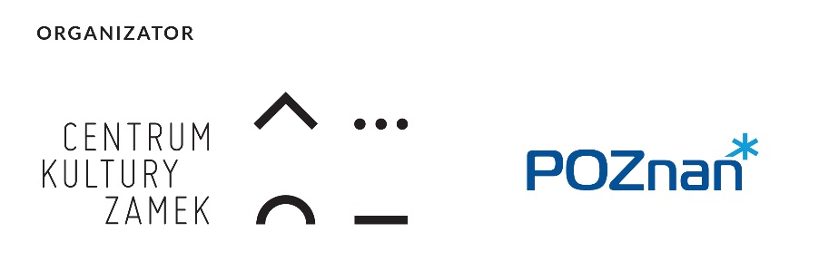

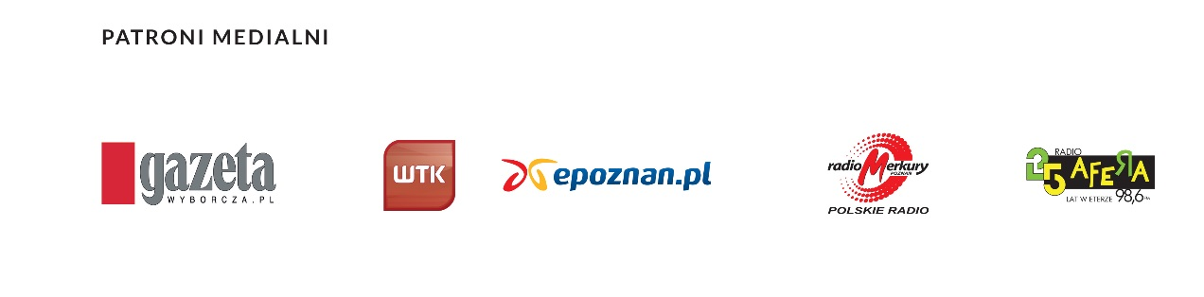
D Z I A Ł A N I A A N I M A C Y J N E N A U L . Ś W . M A R C I N
g. 15 – 20

/ podwórze kamienicy nr 69
Warsztaty z tworzenia lampionów, instalacja „Świetlny Marcin” oraz koncert
Stowarzyszenie Młodych Animatorów Kultury i Towarzystwo Wiedzy Powszechnej
Podczas Imienin Marcina świecić będzie nie tylko aureola Świętego, który dał imię najważniejszej poznańskiej ulicy. Dzięki warsztatom robienia lampionów wspólnie rozświetlimy jeden
z najurokliwszych zakątków na Świętym Marcinie – podwórko secesyjnej kamienicy nr 69. Świetlista, lampionowa instalacja będzie także scenerią wieczornego koncertu jazzowego.
W programie: g. 15-17 warsztaty robienia lampionów; g. 18-19 koncert jazzowy zespołu Smutne Piosenki (Iza Polit – śpiew, Paulina Frąckowiak – gitara basowa, Michał Ruksza – instr. klawiszowe, Jakub Szwarc – perkusja).
Stowarzyszenie Młodych Animatorów Kultury (SMAK) zostało utworzone w kwietniu 2014 roku.
Jego członkami są studenci poznańskich uczelni, a celem – aktywizacja kulturalna Poznania, uwzględniająca potrzeby i pomysły ludzi młodych. Stowarzyszenie jest stałym współtwórcą działań
w ramach Strefy Święty Marcin.
Towarzystwo Wiedzy Powszechnej (TWP), powstałe w Polsce 5 maja 1950 roku, na wzór istniejących
w większości krajów świata pozarządowych instytucji oświaty dorosłych, jest właścicielem kamienicy przy ul. Św. Marcin 69. TWP aktywnie włącza się w życie kulturalne i społeczne ulicy i jest inicjatorem Koalicji Święty Marcin.
/ podwórze kamienicy nr 61
Gry i zabawy dla całych rodzin
Stowarzyszenie Pogotowie Społeczne
W ramach obchodów imienin ulicy Święty Marcin, Pogotowie Społeczne na swoim podwórku przygotuje wiele atrakcji zarówno dla dzieci jak i dorosłych. W ramach gier i zabaw pojawią się szwedzkie kręgle, zabawy z chustą klanzy, nauka tańca belgijskiego, przechodzenie przez "magiczną" pajęczynę oraz dla lubiących pogłówkować szachy. W ramach atrakcji manualnych będzie można stworzyć ozdoby okolicznościowe z użyciem kredek i mazaków oraz zostawić swój ślad na agrowłókninie. Przewidujemy również zabawy z poznańską gwarą oraz wspólne tworzenie zbioru pozytywnych myśli.
Pogotowie Społeczne jest stowarzyszeniem założonym w Poznaniu przez ludzi, którzy od lat pracują wspólnie z osobami bezdomnymi na rzecz rozwiązania ich trudnej sytuacji życiowej.
Dziękujemy właścicielowi kamienicy za użyczenie przestrzeni podwórza.
/ namiot po południowej stronie ulicy na wysokości wieżowców Alfa
Warsztaty rękodzielnicze
Schronisko dla Zwierząt w Poznaniu
Podczas warsztatu rękodzielniczego będziemy robić zabawki dla psów i kotów. Nasze siły zaangażujemy
w przeróbkę starych, niepotrzebnych przedmiotów w drobiazgi, które ucieszą podopiecznych schroniska: myszki pompony z polaru, donaty ze skarpetek, grube warkocze do przeciągania ze starych koszulek.
Na Święty Marcin zabieramy też ze sobą kolorowe figury psa i kota, z którymi będzie można zrobić sobie zdjęcie. Odwiedzający nasze stanowisko będą mieli także okazję wesprzeć diagnostykę dwóch chorych psiaków.
Schronisko dla zwierząt w Poznaniu znajduje się przy ul. Bukowska 266. Obecnie w schronisku przebywa ok. 130 psów i ok. 60 kotów. Niemal codziennie przyjeżdżają nowe – zagubione, błąkające się,
po wypadkach. Z drugiej strony – codziennie jakiś kot lub pies trafia do nowego domu.

/ namiot po południowej stronie ulicy na wysokości ulicy Garncarskiej
Swingująca potańcówka
Swing Craze
Fragment ulicy Św. Marcin na ten wieczór przerodzi się w taneczny parkiet, rodem z Nowego Jorku lat 30.
i 40. Tańczyć będziemy charlestona, authentic jazz i lindy hop. Podstawowych kroków nauczą nas członkowie grupy Swing Craze.
Grupa Swing Craze taki pisze o sobie: Naszym celem jest aktywne spędzanie wolnego czasu
w miłej, przyjaznej atmosferze, pełnej radości i z nutką szaleństwa, tworzenie przestrzeni umożliwiającej poznawanie i rozwijanie w kreatywny sposób własnych talentów, promowanie tańców swingowych
w Polsce.
/ namiot po południowej stronie ulicy na wysokości wieżowców Alfa
Happening i warsztaty plastyczne
Kolektyw Kąpielisko
Namalujmy Świętego Marcina. W święto niepodległości, świętując razem namalujmy portret ulicy.
A ponieważ miasto to ludzie, niech każdy dołączy do kolektywnego tworzenia wielkoformatowego obrazu.
Kolektyw Kąpielisko działa na co dzień na Łazarzu, na terenie kąpieliska letniego Parku Kasprowicza. Działalność Kolektywu skupia się wokół stworzenia OGRODU SPOŁECZNEGO, który stanie się miejscem umożliwiającym bezpieczną uprawę własnych ekologicznych warzyw i ziół. Wspólna praca organiczna
w ogrodzie to nie tylko forma integracji, ale również miejsce odpoczynku i źródło zdrowej żywności. Ogród społeczny będzie przyjaznym miejscem odpoczynku bez barier wiekowych, stwarzającym możliwość organizacji warsztatów poszerzających wiedzę uczestników na temat projektowania ogrodów, uprawy
i pielęgnacji roślin, zdrowej kuchni oraz zdrowego stylu życia.
/ skrzyżowanie z ulicą Ratajczaka
Jam session
Republika Rytmu
Szkoła muzyki rozrywkowej Republika Rytmu zaprasza na koncert swoich nauczycieli oraz jam session
z ich udziałem. Oprócz brzmień gitary i perkusji usłyszeć będzie można także pokaz beatboxu w wykonaniu Michała Wójtowicza. Wieczór zamknie recital gitarowo-wokalny Przemka Mazurka.
W programie:
g. 15-16 – zespół nauczycieli Republiki Rytmu (perkusja, bas, gitara, wokal)
g. 16-16.30 – pokaz beatboxu (Michał Wójtowicz)
g. 16.30-17 – jam session z Republiką Rytmu
g. 17.30-18 – pokaz beatboxu (Michał Wójtowicz)
g. 18-19 – recital Przemka Mazurka (gitara i wokal)
Republika Rytmu działa na co dzień na Jeżycach.
/ kamienica nr 75
Warsztaty „Pampry i Pamperki”
Bogna Łotkowska-Dziewolska
Zapraszamy na warsztaty z tworzenia rzeźb z warzyw, które poprowadzi Bogna Dziewolska (pamper –
w gwarze poznańskiej to pajac, pamperek – pajacyk).
Do dyspozycji uczestników mamy wszelkie zbiory jesieni, jak to; dynie, kabaczki, patisony, marchew, buraki i ziemniaki, pory, pietruchy i szczypiory itd. oraz różne zioła dla ozdoby. Własnoręcznie wykonane dzieło jest jadalne i rodzina zabiera je z sobą do domu na obiad.
Wspólnie stworzymy galerię Pamprów Dobroczynnych. Każda rodzina będzie mogła sfotografować się ze swoim Pamprem, a następnie przekazać go na rzecz Fundacja Pomocy Wzajemnej „Barka”.
Tam najpierw ucieszą one oczy, a następnie żołądki obdarowanych, bowiem będzie z nich ugotowana pyszna, a dotąd nie zanana, Zupa Pamprowa.
Warsztaty odbędą się w nieczynnym lokalu handlowym, po działającym tu przez dziesięciolecia barze mlecznym „Pod Kuchcikiem”.
/ kamienica nr 51
„Fonomapa” – niezwykły instrument grający dźwiękami miasta
Partnerem wydarzenia jest Centrum Sztuki Dziecka
FONOMAPA to unikalna instalacja multimedialna, pozwalająca na odkrywanie dźwięków miasta Poznania
i tworzenie z nich własnych kompozycji. FONOMAPA umożliwia także odsłuchanie kompozycji stworzonych przez profesjonalnych twórców oraz uczestników warsztatów artystycznych Centrum Sztuki Dziecka.
Do odkrywania nieznanych przestrzeni dźwiękowych zapraszają twórcy projektu: Patryk Lichota i Szymon Kaliski. Projekt powstał w ramach 20. BIENNALE SZTUKI DLA DZIECKA.

/ kawiarnia „Kociak”, g. 18
Prezentacja reportaży poświęconych ulicy Święty Marcin, powstałych podczas zamkowych warsztatów prowadzonych przez Marcina Kąckiego
Zapraszamy na czytanie wybranych reportaży, usłyszymy następujące teksty: „Historia od kuchni” Anny Solak, „Kinoterapia” Marleny Zagórskiej oraz „Stolik przy oknie” Damiana Rożka-Pawowskiego.
„Historie od kuchni. Reportaże o ulicy Św. Marcin” to wydawnictwo zawierające 7 tekstów napisanych przez uczestników warsztatów reporterskich prowadzonych przez Marcina Kąckiego, które odbyły się
w CK ZAMEK (marzec-maj 2015). Warsztaty były częścią rocznego programu „Zamek Reporterów”.
Tematów i bohaterów swoich tekstów uczestnicy warsztatów szukali na ul. Św. Marcin, która jest od kilku lat głównym bohaterem organizowanych przez ZAMEK cykli „W centrum o centrum” oraz „Strefa Święty Marcin”. W debatach diagnozujących problemy ulicy brali udział specjaliści z różnych dziedzin (socjologowie, architekci, urbaniści, działacze ruchów miejskich itd.); w ich wyniku powstał obszerny materiał naukowy dotyczący centrum Poznania.
Ideą warsztatów była próba stworzenia innej od dotychczasowych narracji o tej przestrzeni i jej mieszkańcach. Jak pisze Marcin Kącki we wstępie do wydawnictwa:
W połowie lat 80. przyjeżdżałem do Poznania z małego miasta. Chodziłem ulicą Św. Marcin z ciotką za rękę i wykręcałem głowę na kosmiczne neony, rozświetlone wieżowce, ponury Zamek, groźnie szumiące czerwone tramwaje, tłumy ludzi.
Wróciłem w połowie lat 90., na studia. Scenografia ta sama, choć życia mniej. Św. Marcin, to już tylko skrzyżowanie na szlaku między Starym Rynkiem, a ulicą Taczaka – zagłębia przyjaźni i studenckiej beztroski. Osiadłem. Neony na Św. Marcinie przybladły lub zniknęły, Zamek rozjaśniał, wieżowce posmutniały, tramwaje ucichły, ludzie zniknęli.
Ale to tylko scenografia. Gdy zajrzeć za fasadę, wejść w podwórka, strychy, piwnice, można znaleźć fascynujące historie, jakimi Św. Marcin obdarował naszych reporterów.
Jest lot Ikara nad podwórkiem, w cieniu demonicznego lata 1939 roku; pracownia malarska wypełniona po sufit emocjami, po której został biznesowy smutek zysków i strat; są dwaj przyjaciele, którzy od lat przysiadają przy stoliku, by przyklejać nosy do kawiarnianej szyby; są aromatyczne i przepyszne ludzkie czaszki(!), w których rozsmakował się akademicki świat; jest kino – przyjaciel wrażliwych samotników; kochankowie ulicy, którzy karmią się jej wspomnieniem. Reporterzy zbadali puls ulicy. Jeszcze jest wyczuwalny.

